“UNIVERSIDAD AUTONOMA GABRIEL RENE MORENO”

FACULTAD DE INGENIERIA DE CIENCIAS DE LA COMUNICACIÓN Y TELECOMUNICACIONES

Sistema de Gestión de Base de Datos Relacional para la Automatización de Procesos Comerciales e Inventario en la Tienda APOLO 11

DOCENTE: ING. PEINADO PEREIRA JUAN CARLOS

ESTUDIANTE: ORELLANA GUTIERREZ DIEGO

REGISTRO: 224028464

MATERIA: INF112

GRUPO: I4
1-2026
Indice
Resumen 3
Introducción 4
Antecedentes 4
Planteamiento del Problema 5
Justificación 5
Objetivos 6
Objetivo General 6
Objetivos Específicos 6
Alcance del Sistema y Requerimientos 7
Requerimientos Funcionales 7
Requerimientos No Funcionales 7
Marco Teórico 8
Sistemas de Gestión de Bases de Datos Relacionales (RDBMS) y Arquitectura ANSI-SPARC 8
El Principio Transaccional y las Propiedades ACID 8
Teoría de la Normalización y Álgebra Relacional 9
Modelado de Especialización, Generalización y Herencia Relacional 9
Indexación y Optimización de Consultas (DML) 9
Integridad Referencial y Restricciones del Esquema 10
Arquitectura de Almacenamiento y Mecanismo WAL 10
Metodología 10
Diseño Conceptual 10
Diseño Lógico 11
Diseño Físico e Implementación 11
Diseño del Sistema de la Base de Datos 12
Diseño Conceptual 12
Diseño Lógico 13
Conclusión 17
Referencias Bibliográficas 18

Resumen
El presente proyecto expone el diseño e implementación de una base de datos relacional orientada a optimizar el control de inventarios y el registro de transacciones comerciales en la tienda APOLO 11. Tradicionalmente, el negocio gestionaba sus operaciones de forma manual en cuadernos, provocando descuadres financieros, pérdida de información y deficiencias en la reposición de stock de calzados, mochilas y balones deportivos. Para resolver esta problemática, se recopilaron los requerimientos del negocio y se estructuró un modelo conceptual y lógico robusto, aplicando conceptos de herencia y especialización de roles y productos. Posteriormente, el diseño fue normalizado para erradicar la redundancia de datos. La base de datos fue implementada exitosamente en un Sistema Gestor de Bases de Datos Relacionales (RDBMS) estructurado, programando restricciones de integridad referencial, índices optimizados y consultas avanzadas de agregación para la generación de reportes estadísticos en tiempo real. Los resultados demuestran una migración segura hacia un entorno digital que garantiza la consistencia, disponibilidad y persistencia de la información comercial.

Introducción
El control de las operaciones diarias en las micro y pequeñas empresas es un factor crítico para su estabilidad financiera y su crecimiento en el mercado de consumo actual. Con el avance de las tecnologías de información, la persistencia digital de datos ha dejado de ser un privilegio corporativo para convertirse en una necesidad operativa básica en el comercio minorista. El diseño e implementación de un modelo de datos robusto permite centralizar flujos transaccionales, asegurar la consistencia de inventarios y proveer análisis de rendimiento en tiempo real.
El presente informe técnico documenta el proceso completo de ingeniería de datos llevado a cabo para la tienda APOLO 11. A través de las siguientes secciones, se desglosa el levantamiento de requerimientos del negocio, el modelado conceptual y lógico utilizando herencia relacional, la aplicación de formas normales para mitigar anomalías y el despliegue práctico de las estructuras de datos junto con consultas DML optimizadas para la toma de decisiones directivas.

Antecedentes
La tienda comercial APOLO 11, dedicada a la comercialización de calzados, mochilas y balones deportivos, ha desarrollado sus actividades comerciales desde su inicio bajo un esquema de administración manual de datos. El flujo diario de ventas, el control del inventario disponible en almacenes y el registro de las cuentas de clientes se han gestionado exclusivamente a través de anotaciones manuscritas en cuadernos de registro. A lo largo de su trayectoria operativa, este método tradicional y propenso a fallos humanos ha dependido directamente de la memoria de los operarios o del orden físico de los soportes de papel. Ante el crecimiento del flujo de clientes y la diversificación de las líneas de artículos deportivos, este modelo de gestión empírica ha alcanzado un punto crítico de saturación, evidenciando la necesidad urgente de diseñar e implementar una infraestructura relacional formal que reemplace el soporte analógico y mitigue de forma definitiva las deficiencias operacionales acumuladas en el historial del negocio.

Planteamiento del Problema
En la actualidad, el negocio comercial APOLO 11, dedicado a la venta de calzados y artículos deportivos (tales como balones de fútbol, baloncesto y voleibol), enfrenta serias limitaciones operativas debido a que gestiona toda su información de forma completamente manual a través de cuadernos de registro.
Este método tradicional genera múltiples inconvenientes en el día a día. Por un lado, la falta de estandarización en el registro de los atributos de los productos (como variaciones de color, tallas o marcas) provoca ambigüedades y errores al momento de anotar las ventas apresuradamente, lo que desencadena descuadres financieros recurrentes entre el dinero en caja y las anotaciones físicas. Por otro lado, la consulta del flujo de ventas y la verificación de los niveles de stock disponibles obliga a realizar búsquedas tediosas hoja por hoja en registros antiguos, impidiendo una reposición de inventario eficiente.
Finalmente, la centralización de los datos en un soporte físico expone al negocio a una pérdida total de su información histórica ante incidentes cotidianos como el deterioro o extravío de los cuadernos, sumado a una incapacidad técnica para identificar a los clientes más frecuentes o los artículos de mayor demanda.

Justificación
- Justificación Técnica: Permite reemplazar un sistema propenso a fallos humanos por una arquitectura relacional robusta bajo el estándar ACID. La implementación de llaves foráneas, restricciones de control y tipos de datos especializados garantiza que la base de datos se mantenga íntegra y libre de registros huérfanos o duplicados.
- Justificación Económica: Reduce las pérdidas financieras indirectas provocadas por los descuadres recurrentes de caja y las roturas de stock imprevistas. Al automatizar los balances, el dueño minimiza el tiempo invertido en auditorías manuales hoja por hoja.
- Justificación Académica: Representa la consolidación práctica de los conocimientos avanzados de la materia de Base de Datos, aplicando técnicas formales de normalización, indexación optimizada y modelado de herencia lógica para esquemas transaccionales físicos.

Objetivos

Objetivo General
Diseñar e implementar una base de datos relacional eficiente y normalizada para el sistema de registro de ventas e inventario de la tienda APOLO 11, con el fin de eliminar los errores de registro manual, optimizar el control de stock en tiempo real y asegurar la integridad de la información comercial.

Objetivos Específicos
- Analizar y levantar los requerimientos de información del negocio, identificando las características particulares y atributos obligatorios tanto para la línea de calzados (tallas, géneros) como para la línea de balones deportivos (marcas, números, deportes).
- Estructurar el modelo conceptual y lógico de la base de datos utilizando diagramas Entidad-Relación y diagramas de clases, aplicando la herencia para especializar los diferentes tipos de productos y evitar la redundancia de datos.
- Implementar la base de datos en un Sistema Gestor de Bases de Datos Relacionales (RDBMS), definiendo tipos de datos precisos (como campos numéricos fijos para precios y totales) y restricciones de llave primaria y foránea que prevengan incoherencias en las ventas.
- Desarrollar consultas SQL de agregación y reportes estadísticos que permitan al dueño conocer de forma inmediata los productos más vendidos, los clientes con mayor volumen de compra y las alertas de stock mínimo para la reposición de mercancía.
- Garantizar la disponibilidad de los datos mediante una estructura digital que facilite la creación de respaldos periódicos y mitigue el riesgo de pérdida de información ante siniestros físicos.

Alcance del Sistema y Requerimientos

Requerimientos Funcionales
- Gestión de Personas y Roles: El sistema debe unificar los datos personales base (personas) y segmentarlos por roles dinámicos (Dueño, Vendedor, Cliente), permitiendo historiales de crédito y acumulación de puntos de fidelidad.
- Administración de Inventario Multiuso: Control exhaustivo de ubicaciones físicas subdivididas entre tiendas y almacenes con cálculo estricto de capacidades físicas.
- Especialización de Catálogo: Clasificación y persistencia diferenciada de especificaciones particulares para Mochilas (material, compartimientos, color), Calzados (talla, género, tipo de calzado) y Pelotas (deporte, número, inflable).
- Procesamiento Maestro-Detalle de Ventas: Registro de transacciones con cálculo automático de subtotales, especificación de estado (Completada, Anulada) y variados métodos de pago como Efectivo, Tarjeta y QR.

Requerimientos No Funcionales
- Integridad y Consistencia: Aplicación estricta de restricciones de clave primaria, unicidad de correos electrónicos y reglas de integridad referencial con acciones en cascada o restricción (`ON DELETE CASCADE` / `RESTRICT`).
- Optimización de Búsqueda: Implementación de índices secundarios en nombres de productos, identificadores de stock y detalles de facturas para acelerar los tiempos de respuesta analíticos.

Marco Teórico

Sistemas de Gestión de Bases de Datos Relacionales (RDBMS) y Arquitectura ANSI-SPARC
Fundamentado en el modelo relacional propuesto originalmente por Edgar F. Codd, un RDBMS se define como una suite de software diseñada para estructurar, manipular y administrar colecciones de datos interconectados lógicamente. Tal como explican Silberschatz, Korth y Sudarshan (2019), las arquitecturas de los motores modernos implementan el estándar de abstracción ANSI-SPARC. Este estándar segmenta el sistema en tres niveles independientes: interno, conceptual y externo. Al respecto, Elmasri y Navathe (2019) señalan que esta separación es la que garantiza la independencia de los datos, permitiendo que las modificaciones en las estructuras físicas de almacenamiento no alteren los esquemas lógicos ni rompan el código de las aplicaciones consumidoras.

El Principio Transaccional y las Propiedades ACID
En entornos comerciales donde múltiples usuarios registran ventas simultáneamente, el sistema debe procesar las operaciones bajo el concepto riguroso de transacción, la cual es descrita por Silberschatz y sus coautores (2019) como una unidad de ejecución lógica que transforma un estado consistente de la base de datos en otro igualmente válido. Para asegurar que los flujos financieros no sufran corrupciones, Elmasri y Navathe (2019) destacan que el motor garantiza de forma nativa las cuatro propiedades del estándar ACID:
- Atomicidad: Asegura que todas las operaciones de la transacción se completen con éxito o, en caso de fallo, se ejecute un retroceso total (rollback), evitando que se descuente stock si la factura falla.
- Consistencia: Respetar todas las restricciones declaradas (llaves primarias, foráneas y verificaciones CHECK).
- Aislamiento: Determinar que las operaciones concurrentes sean invisibles entre sí mediante técnicas de control de concurrencia y bloqueos.
- Durabilidad: Certificar que una vez confirmada la transacción (commit), los cambios persistan de forma irreversible en el almacenamiento físico.

Teoría de la Normalización y Álgebra Relacional
Elmasri y Navathe (2019) definen la normalización como un proceso formal de diseño que descompone tablas complejas en estructuras simples, minimizando la redundancia y eliminando anomalías de actualización, inserción o borrado. Este procedimiento analiza las dependencias funcionales a través de tres niveles principales:
- Primera Forma Normal (1FN): Exige de manera estricta que todos los dominios de los atributos contengan exclusivamente valores atómicos, prohibiendo listas de datos dentro de una sola celda.
- Segunda Forma Normal (2FN): Requiere el cumplimiento de la 1FN y dicta que todo atributo no primo debe depender funcionalmente de forma completa sobre la totalidad de la clave primaria.
- Tercera Forma Normal (3FN): Además de cumplir la 2FN, ningún atributo no primo puede depender transitivamente de la clave primaria a través de un atributo intermedio, lo que obliga a aislar los datos repetitivos en tablas independientes conectadas por llaves foráneas.

Modelado de Especialización, Generalización y Herencia Relacional
Debido a que el modelo relacional puro carece de un concepto nativo de herencia, Oppea (2022) explica que se deben aplicar técnicas de especialización (de arriba hacia abajo) o generalización (de abajo hacia arriba) para representar jerarquías donde una superclase comparte características globales con varios subtipos o subclases. Para mapear objetos disjuntos como calzados, pelotas y mochilas que heredan de una entidad base "Producto", este mismo autor propone la estrategia de Mapeo de Tabla por Subclase. Bajo este paradigma, la superclase almacena las propiedades universales y cada subclase se materializa en una tabla física independiente, consolidando el enlace estructural al definir la clave primaria de las tablas hijas como una clave foránea dirigida hacia la tabla madre.

Indexación y Optimización de Consultas (DML)
La indexación es una estructura de datos adicional que agiliza la velocidad de recuperación de filas. Como apuntan Silberschatz et al. (2019), el uso de estructuras como Árboles B o B+ evita la necesidad de realizar un escaneo completo del disco físico. Complementando esto, Elmasri y Navathe (2019) añaden que aplicar estos índices selectivamente sobre llaves foráneas o campos de búsqueda frecuente reduce drásticamente la complejidad temporal de las consultas, optimizando los tiempos de respuesta en entornos de alta carga transaccional.

Integridad Referencial y Restricciones del Esquema
Para asegurar que las relaciones entre tablas se mantengan consistentes y prevenir los "registros huérfanos", los principios de integridad referencial obligan a que toda llave foránea apunte a una llave primaria válida (Silberschatz et al., 2019). En este sentido, Elmasri y Navathe (2019) catalogan las acciones referenciales automatizadas en dos variantes críticas: ON DELETE CASCADE, que erradica de forma atómica los registros vinculados en las tablas hijas si el padre es eliminado, y ON DELETE RESTRICT, que bloquea la eliminación del maestro si existen detalles dependientes vigentes, protegiendo el historial del negocio.

Arquitectura de Almacenamiento y Mecanismo WAL
Para proteger la integridad ante fallos físicos, Silberschatz et al. (2019) exponen el protocolo Write-Ahead Logging (WAL). Este mecanismo establece de manera obligatoria que cualquier modificación de datos debe registrarse primero en un archivo de bitácora dedicado (log) antes de escribirse en el disco principal. Esto agiliza el rendimiento mediante escrituras secuenciales rápidas y permite que el RDBMS se recupere automáticamente reconstruyendo las operaciones confirmadas ante cualquier corte de energía.

Metodología
Para la transformación del sistema de registro manual de APOLO 11 hacia un entorno digitalizado, se adoptó la metodología clásica de ciclo de vida de diseño de bases de datos relacionales. Esta metodología se compone de tres fases secuenciales y bien diferenciadas que garantizan la independencia de los datos y la correcta abstracción de las reglas del negocio.

Diseño Conceptual
En esta primera etapa se realizó la abstracción de la realidad del negocio sin tomar en consideración ninguna restricción física o tecnológica del software final. Utilizando la información recopilada en el levantamiento de requerimientos, se estructuró el esquema conceptual. En este modelo se definieron las entidades principales (personas, productos, ventas), sus respectivos atributos y las relaciones lógicas existentes (tales como la relación maestro-detalle en las ventas). Asimismo, se aplicaron conceptos avanzados de especialización para segregar los tipos específicos de artículos deportivos (Calzados, Pelotas y Mochilas) y los roles del personal (Dueño, Vendedor, Cliente), garantizando un esquema conceptual de herencia semántica.

Diseño Lógico
La fase de diseño lógico consistió en traducir el modelo conceptual a un esquema relacional apto para un sistema basado en tablas, filas y columnas. Durante este proceso, las entidades se transformaron en tablas físicas y los atributos en campos con tipos de datos específicos. El núcleo de esta etapa fue la aplicación rigurosa de las Reglas de Normalización (Primera, Segunda y Tercera Forma Normal) para asegurar que ninguna estructura sufriera de redundancias o dependencias transitorias perjudiciales.
Las relaciones del negocio se consolidaron mediante la correspondencia estricta entre Llaves Primarias (PK) y Llaves Foráneas (FK), estableciendo las bases para la integridad referencial del sistema.

Diseño Físico e Implementación
Finalmente, el diseño lógico se tradujo a código ejecutable dentro de un Sistema Gestor de Bases de Datos Relacionales (RDBMS). En esta fase se seleccionaron los tipos de datos óptimos para el almacenamiento y el rendimiento, utilizando cadenas de texto (TEXT) para identificadores únicos y tipos numéricos reales (REAL) para cálculos financieros y montos acumulados (total, precio). Se programó el script DDL configurando políticas de integridad referencial avanzadas como el borrado en cascada (ON DELETE CASCADE) para la eliminación atómica en las jerarquías de herencia, y se crearon índices secundarios (CREATE INDEX) en las columnas de mayor flujo operacional (producto_id, venta_id) para acelerar los tiempos de respuesta analíticos del sistema.

Diseño del Sistema de la Base de Datos

Diseño Conceptual

Diagrama Entidad Relacion extendido de la tienda APOLO 11
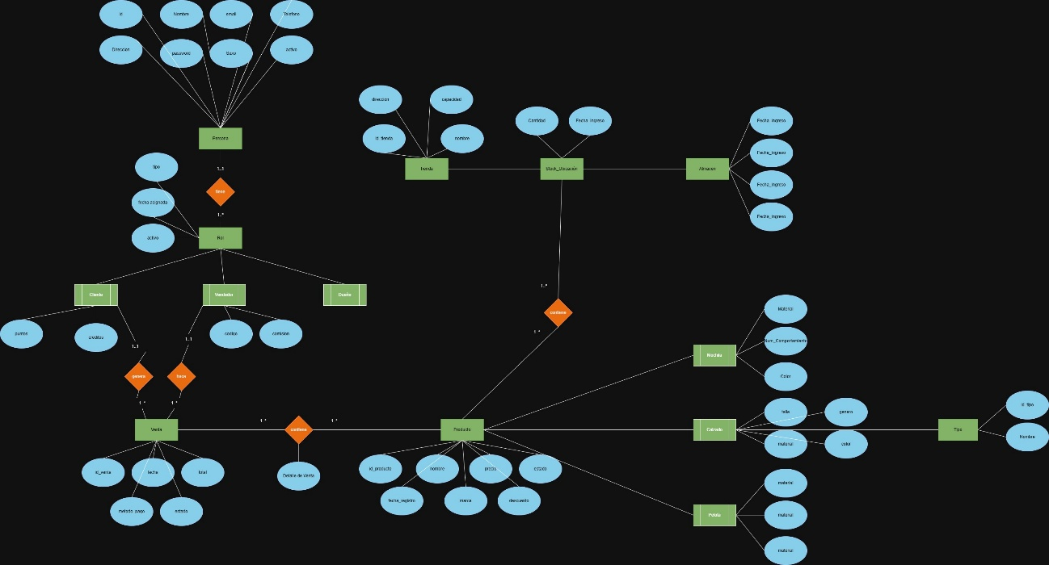

Diagrama de Clases UML
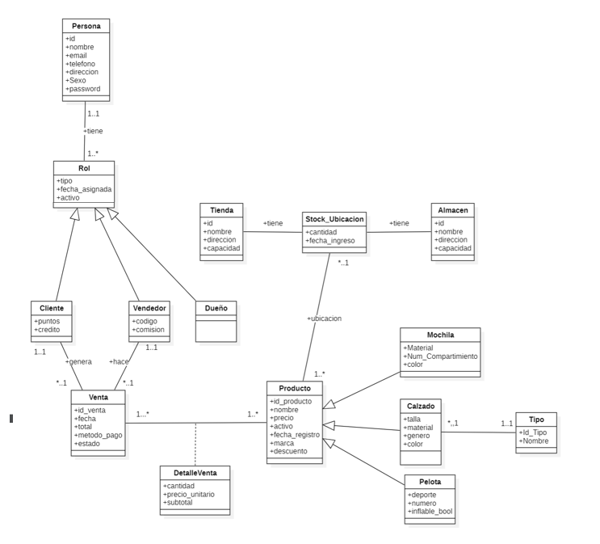

Diseño Lógico
Personas
Text | Id | PK
Text | Nombre
Text | Password
Text | Teléfono
Text | Dirección
Text | sexo
Text | Create_at

Roles
Text | Id | PK
Text | Id_Persona | FK
Text | Tipo
Text | Fecha_asignada
Int | activo

Cliente
Text | Id_Roles | PK,FK
Int | Puntos
Real | Creditos

Vendedor
Text | Id_Roles | FK,PK
Text | Codigo
Real | Comision

Dueño
Text | Id_Roles | FK,PK

Ventas
Text | Id_Venta | PK
Text | Cliente_id | FK
Text | Vendedor_id | FK
Text | Fecha
Real | Total
Text | Metodo_Pago
Text | Estado

Producto
Text | Id_Producto | PK
Text | Nombre
Real | Precio
Real | Descuento
Int | activo
Text | Fecha_registro
Text | Tipo_Producto
Text | marca

Producto
Text | Id_Producto | PK
Text | Nombre
Real | Precio
Real | Descuento
Int | activo
Text | Fecha_registro
Text | marca
Text | Tipo_producto

Detalle de Venta
Text | Id | Pk
Text | Venta_id | FK
Text | Producto_id | FK
Int | Cantidad
Real | Precio_unitario
Real | SubTotal

Mochila
Text | Id_producto | PK,FK
Text | Material
Int | Num_compartimiento
Text | color

Calzados
Text | Id_producto | PK, FK
Real | Talla
Text | Material
Text | Genero
Text | Color
Text | Tipo_id | FK

Pelotas
Text | Id_producto | PK,FK
Text | Deporte
Int | Numero
Int | Inflable_bool

Tipo_Calzado
Text | Id_tipo | PK
Text | nombre

tienda
Text | Id | Pk
Text | nombre
Text | Direccion
Int | Capacidad

Almacen
Text | Id | PK
Text | Nombre
Text | Dirección
Int | Capacidad

Stock_Ubicacion
Text | Id | PK
Text | Tienda_id | FK
Text | Almacen_id | FK
Text | Producto_id | FK
Int | Cantidad
Text | Fecha_ingreso

Diseño Fisico
PRAGMA foreign_keys = ON;
PRAGMA journal_mode = WAL;
-- ─── PERSONAS ────────────────────────────────────────────────
CREATE TABLE IF NOT EXISTS personas (
id TEXT PRIMARY KEY,
nombre TEXT NOT NULL,
email TEXT UNIQUE NOT NULL,
password TEXT,
telefono TEXT,
direccion TEXT,
sexo TEXT CHECK(sexo IN ('M', 'F', 'O')),
creado_at TEXT DEFAULT (datetime('now'))
);
-- ─── ROLES ───────────────────────────────────────────────────
CREATE TABLE IF NOT EXISTS roles (
id TEXT PRIMARY KEY,
persona_id TEXT NOT NULL REFERENCES personas(id) ON DELETE CASCADE,
tipo TEXT NOT NULL CHECK(tipo IN ('Dueño', 'Vendedor', 'Cliente')),
fecha_asignada TEXT DEFAULT (datetime('now')),
activo INTEGER DEFAULT 1 -- 1=TRUE, 0=FALSE
);
-- ─── ESPECIALIZACIONES DE ROL ────────────────────────────────
CREATE TABLE IF NOT EXISTS clientes (
id TEXT PRIMARY KEY REFERENCES roles(id) ON DELETE CASCADE,
puntos INTEGER DEFAULT 0,
credito REAL DEFAULT 0.00
);

CREATE TABLE IF NOT EXISTS vendedores (
id TEXT PRIMARY KEY REFERENCES roles(id) ON DELETE CASCADE,
codigo TEXT UNIQUE NOT NULL,
comision REAL DEFAULT 0.00
);
CREATE TABLE IF NOT EXISTS duenos (
id TEXT PRIMARY KEY REFERENCES roles(id) ON DELETE CASCADE
);
-- ─── UBICACIONES ─────────────────────────────────────────────
CREATE TABLE IF NOT EXISTS tiendas (
id TEXT PRIMARY KEY,
nombre TEXT NOT NULL,
direccion TEXT NOT NULL,
capacidad INTEGER
);
CREATE TABLE IF NOT EXISTS almacenes (
id TEXT PRIMARY KEY,
nombre TEXT NOT NULL,
direccion TEXT NOT NULL,
capacidad INTEGER
);
-- ─── PRODUCTOS ───────────────────────────────────────────────
CREATE TABLE IF NOT EXISTS tipo_calzado (
id_tipo TEXT PRIMARY KEY,
nombre TEXT NOT NULL
);

CREATE TABLE IF NOT EXISTS productos (
id_producto TEXT PRIMARY KEY,
nombre TEXT NOT NULL,
precio REAL NOT NULL,
descuento REAL NOT NULL DEFAULT 0.0,
activo INTEGER DEFAULT 1,
fecha_registro TEXT DEFAULT (datetime('now')),
marca TEXT,
tipo_producto TEXT NOT NULL CHECK(tipo_producto IN ('Mochila', 'Calzado', 'Pelota'))
);
CREATE TABLE IF NOT EXISTS mochilas (
id_producto TEXT PRIMARY KEY REFERENCES productos(id_producto) ON DELETE CASCADE,
material TEXT,
num_compartimiento INTEGER,
color TEXT
);
CREATE TABLE IF NOT EXISTS calzados (
id_producto TEXT PRIMARY KEY REFERENCES productos(id_producto) ON DELETE CASCADE,
talla REAL,
material TEXT,
genero TEXT,
color TEXT,
tipo_id TEXT REFERENCES tipo_calzado(id_tipo) ON DELETE RESTRICT
);

CREATE TABLE IF NOT EXISTS pelotas (
id_producto TEXT PRIMARY KEY REFERENCES productos(id_producto) ON DELETE CASCADE,
deporte TEXT,
numero INTEGER,
infable_bool INTEGER DEFAULT 1
);
-- ─── STOCK ───────────────────────────────────────────────────
CREATE TABLE IF NOT EXISTS stock_ubicacion (
id TEXT PRIMARY KEY,
tienda_id TEXT REFERENCES tiendas(id) ON DELETE CASCADE,
almacen_id TEXT REFERENCES almacenes(id) ON DELETE CASCADE,
producto_id TEXT NOT NULL REFERENCES productos(id_producto) ON DELETE CASCADE,
cantidad INTEGER NOT NULL DEFAULT 0 CHECK(cantidad >= 0),
fecha_ingreso TEXT DEFAULT (datetime('now')),
CHECK(
tienda_id IS NOT NULL
OR almacen_id IS NOT NULL
)
);
-- ─── VENTAS ──────────────────────────────────────────────────
CREATE TABLE IF NOT EXISTS ventas (
id_venta TEXT PRIMARY KEY,
cliente_id TEXT NOT NULL REFERENCES clientes(id) ON DELETE RESTRICT,
vendedor_id TEXT NOT NULL REFERENCES vendedores(id) ON DELETE RESTRICT,
fecha TEXT NOT NULL DEFAULT (datetime('now')),
total REAL NOT NULL DEFAULT 0.00,
metodo_pago TEXT NOT NULL CHECK(metodo_pago IN ('Efectivo', 'Tarjeta', 'QR')),
estado TEXT NOT NULL DEFAULT 'Completada' CHECK(estado IN ('Completada', 'Anulada'))
);
CREATE TABLE IF NOT EXISTS detalle_ventas (
id TEXT PRIMARY KEY,
venta_id TEXT NOT NULL REFERENCES ventas(id_venta) ON DELETE CASCADE,
producto_id TEXT NOT NULL REFERENCES productos(id_producto) ON DELETE RESTRICT,
cantidad INTEGER NOT NULL CHECK(cantidad > 0),
precio_unitario REAL NOT NULL,
subtotal REAL NOT NULL
);
-- ─── ÍNDICES ─────────────────────────────────────────────────
CREATE INDEX IF NOT EXISTS idx_stock_producto ON stock_ubicacion(producto_id);
CREATE INDEX IF NOT EXISTS idx_detalle_venta ON detalle_ventas(venta_id);
CREATE INDEX IF NOT EXISTS idx_productos_nombre ON productos(nombre);
CREATE INDEX IF NOT EXISTS idx_roles_persona ON roles(persona_id);

Conclusión
El desarrollo e implementación del sistema de base de datos relacional para la tienda APOLO 11 cumplió satisfactoriamente con el objetivo general del proyecto, consolidando una infraestructura digital robusta que erradica de forma definitiva las ineficiencias del registro manual en cuadernos. A través de una metodología formal de ciclo de vida de bases de datos, se transformaron las reglas del negocio en un esquema conceptual y lógico altamente optimizado. La aplicación rigurosa de las tres primeras formas normales mitigó por completo los riesgos de redundancia de datos y previno la aparición de anomalías en las transacciones comerciales cotidianas.
Desde una perspectiva técnica, la correcta abstracción de la herencia relacional permitió una segregación limpia y estructurada para las entidades de productos (Calzados, Mochilas y Pelotas) y los roles personales (Dueño, Vendedor y Cliente). Este modularidad, sumada al blindaje del estándar transaccional ACID y a la configuración avanzada del mecanismo de almacenamiento Write-Ahead Logging (WAL), garantiza que el negocio opere en un entorno de alta consistencia, aislamiento y durabilidad ante cualquier concurrencia o fallo físico del hardware.
Finalmente, el despliegue de consultas de agregación y la indexación en columnas operacionales clave dotan a la gerencia de una herramienta analítica fundamental para conocer el estado real de sus inventarios, alertas de stock mínimo y flujos de ventas en tiempo real. En conclusión, la migración hacia este entorno relacional formaliza la estructura operativa de APOLO 11, resguardando su patrimonio informativo histórico y sentando las bases tecnológicas necesarias para su escalabilidad comercial en el mercado.

Referencias Bibliográficas
Elmasri, R., & Navathe, S. B. (2019). Fundamentos de sistemas de bases de datos (7a ed.). Pearson Educación.
García, J. M., & Pérez, A. L. (2024). Desafíos de la transformación digital en las micro y pequeñas empresas latinoamericanas. Revista de Sistemas e Informática, 11(2), 45-58.
Oppea, S. (2022). Diseño lógico de datos y especialización de entidades en sistemas transaccionales. Alfaomega.
Silberschatz, A., Korth, H. F., & Sudarshan, S. (2019). Fundamentos de bases de dato
SN. (2006). Universidad de Granada. Obtenido de https://flanagan.ugr.es/docencia/2005-2006/2/apuntes/tema4.pdf

